Муниципальное бюджетное дошкольное образовательное учреждение –
детский сад №7

Викторина
для старшей и подготовительной групп

Тема «Международный день Земли»

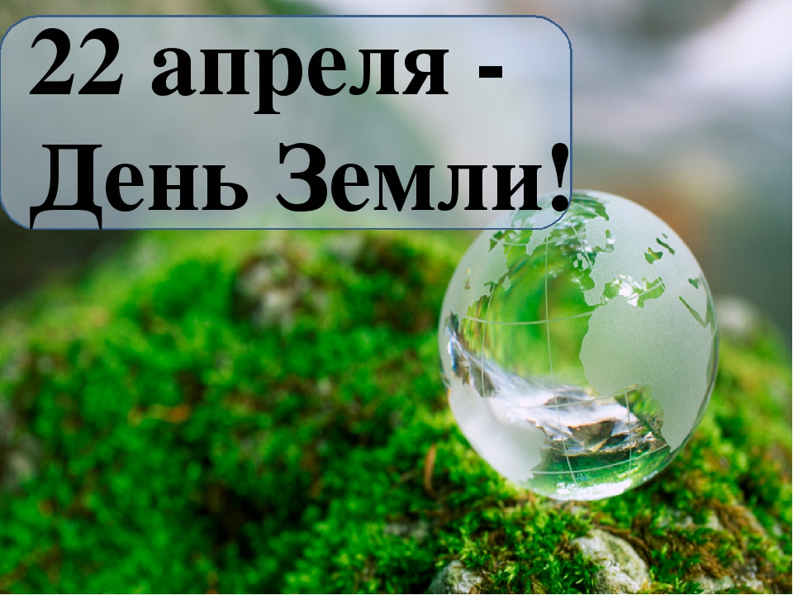

Автор: Салова Елена Викторовна, воспитатель

Екатеринбург
2018

Цель – формировать представления о том, что планета Земля - большом общий дом.

Задачи:
Обучающие задачи:
– познакомить дошкольников с праздником «День Земли»;
- углубить представления детей о том, что планета Земля – это наш дом.
Развивающие задачи:
– формировать интерес к окружающему миру и экологическое сознание;
– развивать познавательные способности детей.
Воспитательные задачи:
– воспитывать чувство любви и уважительного отношения к своей Родине;
– воспитывать бережное отношение к природе.
Планируемый результат:
- уметь применить усвоенные знания;
- уметь работать в команде;
- проявлять интерес к участию в совместных развивающих играх.

Форма совместной деятельности: игровая, коммуникативная.
Форма организации: коллективная, подгрупповая.
Интеграция образовательных областей: «Речевое развитие», «Социально-коммуникативное развитие», «Познавательное развитие».
Учебно-методический комплект:
Средства:
- наглядные – презентация «Викторина «Международный день Земли»;
- оборудование – интерактивная доска;
- материалы и инструменты – магнитные буквы, касса букв.

Ход викторины
Актуализация знаний детей
Слайд 1
Воспитатель привлекает внимание детей.
Воспитатель. 22 апреля – Международный День Земли. История праздника началась с трагических событий.
Слайд 2
Воспитатель. В 1969 году произошла страшная экологическая катастрофа возле американского города Санта-Барбара. Тогда миллионы тонн нефти, вылившейся из скважин, погубили множество пеликанов, журавлей, уток, морских львов, других животных, погибли гектары растительности, была отравлена вода.
Слайд 3
Воспитатель. С тех пор ведущую роль в праздновании стали играть охрана окружающей среды. Международный день Земли - праздник чистой Воды, Земли и Воздуха. День напоминания о страшных экологических катастрофах, день, когда каждый человек может задуматься над тем, что он может сделать в решении экологических проблем, поборов равнодушие в себе. Россия отмечает День Земли с 1994 г.
Слайд 4
Воспитатель. В этот день все кто любит и ценит природу, выходят на улицы городов и поселков, сажают новые деревья, убирают мусор, спасают попавших в беду животных и птиц.
К сожалению, своей деятельностью, человек часто вредит окружающей природе. Земля наш дом, а в доме всегда должно быть чисто и уютно всем!
Сегодня нашей планете мы устроим настоящий праздник. Пусть вместе с нами радуются деревья и цветы, насекомые и рыбы, звери и птицы.
На день рождение принято делать подарки. Мы сегодня с вами тоже сделаем свой подарок Земле – покажем свои знания о природе, о животных и растениях, о воде и воздухе.
Итак, начнем нашу праздничную викторину, посвященную Дню Земли!
Слайд 5
Воспитатель. У нас сегодня собрались две команды. Первая команда «Ласточки»! Их соперники – «Львята»! Поприветствуем друг друга!
Игровая деятельность. Загадки
Воспитатель. Земля - это большой дом, где живём и мы с вами, и многие другие живые существа. А вам необходимо отгадать, про кого я говорю.
Слайд 6
Это что за вертолёт
Отправляется в полёт
Над озёрами, лугами,
Над цветущими полями? (Стрекоза)
Слайд 7
Пёстрый листочек,
Присел на цветочек,
Посидел-посидел -
И вдаль полетел. (Бабочка)
Слайд 8
С утра жужжу,
Цветы бужу.
Кружу-кружу
Мёд вожу. (Пчела)
Слайд 9
Ползла букашка
По большой ромашке.
Но вспорхнула второпях
И запуталась в сетях.
Угадайте, дети:
Кто расставил сети? (Паук)
Слайд 10
На овчарку он похож.
Что ни зуб - то острый нож!
Он бежит, оскалив пасть,
На овцу готов напасть. (Волк)
Слайд 11
Он всю зиму долго спал,
Лапу правую сосал,
А проснулся - стал реветь.
Этот зверь лесной - ... (Медведь)
Слайд 12
И по соснам, и по елям
Быстро бегает она,
Видит, шишки где поспели,
Где грибная целина. (Белка)
Слайд 13
Смотри: лежит под ёлками
Подушечка с иголками.
Лежала, лежала
Да вдруг побежала. (Ёж)
Слайд 14
Скачет зверушка,
Не рот, а ловушка.
Попадут в ловушку
И комар, и мушка. (Лягушка)

Слайд 15
Что за чудо! Вот так чудо!
Сверху блюдо, снизу блюдо,
Ходит чудо по дороге,
Голова торчит, да ноги. (Черепаха)
Игровая деятельность. Среда и условия обитания животных
Воспитатель. Ребята, вы знаете, что у каждого животного есть своя среда обитания и условия для комфортного проживания. Одни живут в жаркой пустыне, другие – в холодных землях, есть животные, которые обитают только в воде, почве или воздухе. Сейчас вам необходимо распределить карточки с животными по месту, в котором они живут.
Слайд 16
Игровая деятельность. Найди отличия
Воспитатель. Ребята, сейчас каждой команде будет представлены две картинки, нужно найти отличия между ними.
Слайд 17, 18

Игровая деятельность. Найди животных, которые спрятались на картинке
Воспитатель. Ребята, сейчас каждая команда по очереди будет называть одно животное, которое спряталось на картинке.
Слайд 19

Рефлексия
Воспитатель. Пока жюри подводит итоги нашей викторины, мы с вами посмотрим небольшой мультфильм.

Вручение грамот.

